19.10.2016
19 октября 2016г. учащиеся 9-11 классов гимназии №1 посетили музей-усадьбу Л.Н.Толстого «Ясная поляна».
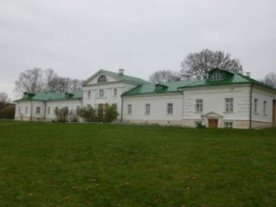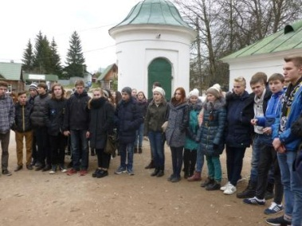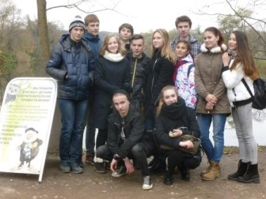
3.10.2016
5 октября в гимназии прошел день самоуправления: старшеклассники провели уроки в 1-5 классах , попробовав себя в роли учителей. После учебной смены в подарок учителям силами учащихся прошел маленький концерт «Музыкальная мозаика», посвященный Международному Дню учителя.
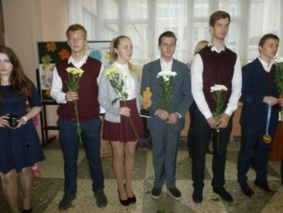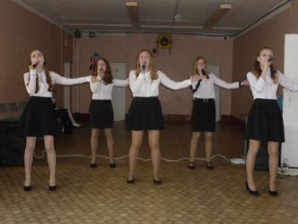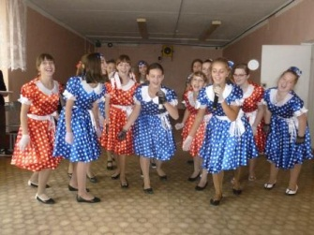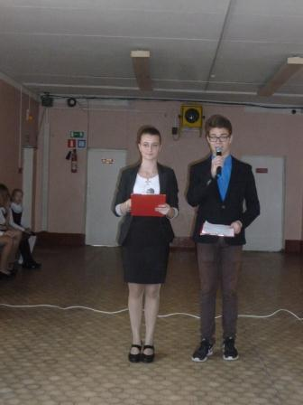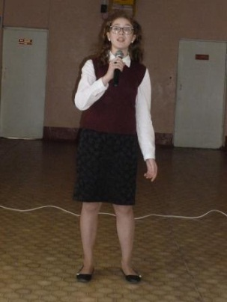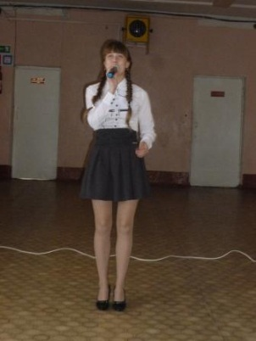
1.10.2016
1 октября в гимназии открылась традиционная выставка детского рисунка «Золотая осень».
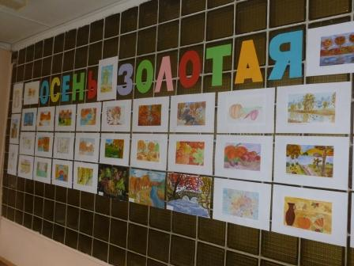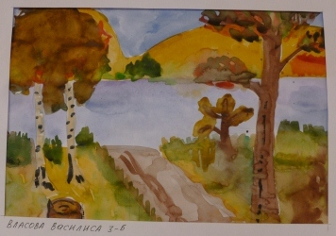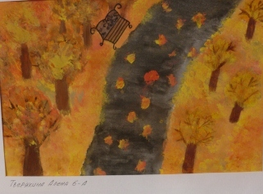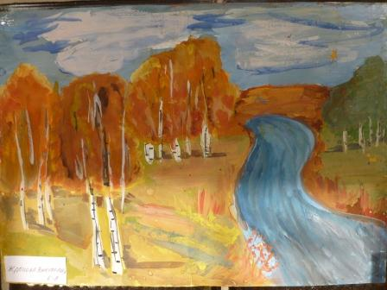
3.10.2016
1 октября учителя МОУ гимназии №1 совершили экскурсионную поездку в Калужскую область. Интересной и увлекательной была обзорная экскурсия по городу Калуге. Побывали около Музея Космонавтики, памятника Ю.А. Гагарину, на могиле К.Э.Циолковского, в исторической части города с посещением храмов, парков, набережной, любовались редким строением – акведуком (мостом через глубокий овраг). Неизгладимое впечатление оставило посещение музея-усадьбы семьи Гончаровых «Полотняный завод» и монастыря Свято Тихоновой пустыни. Возвращались домой с огромным желанием посетить это город еще раз с обязательным посещением Калужского драматического театра.
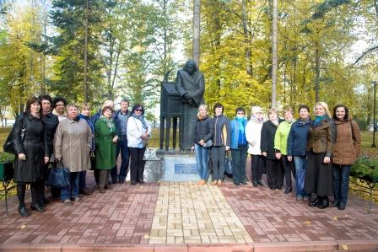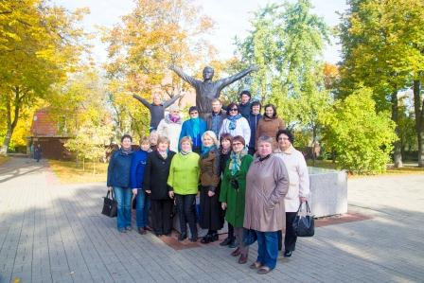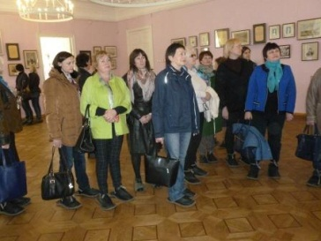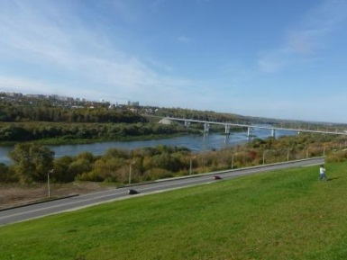
30.09.2016
День пожилого человека
Стало доброй традицией в День пожилого человека встречать пожилых людей микрорайона Владычная слобода в стенах гимназии №1. В этот день учащиеся гимназии подготовили выставку рисунков, концертную программу "От всей души" и праздничное чаепитие. Этот праздник дает прекрасную возможность выразить глубокое уважение и сказать теплые слова благодарности всем пожилым людям за их добросовестный труд, за их огромный жизненный опыт, доброту, мудрость. Дети дарили людям старшего поколения песни, танцы, стихи и музыкальные композиции. Гости гимназии выразили свою благодарность организаторам праздника за теплый прием и доставленное удовольствие.
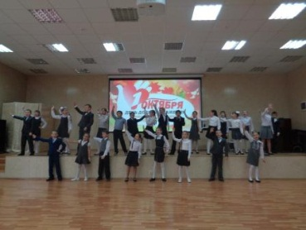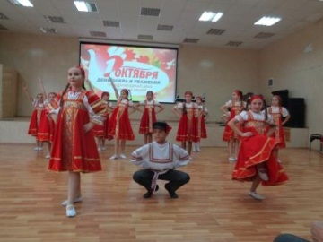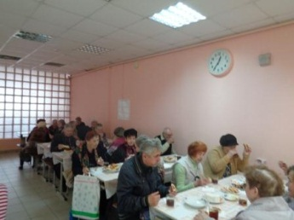
29.09.2016
Городской конкурс вокалистов и вокальных ансамблей
29 сентября в Доме учащихся состоялся вокальный конкурс среди ОУ города Серпухова. Вокальные коллективы и солисты гимназии были представлены во всех номинациях. По результатам конкурса в номинации победителями и призерами стали:
Вокальная группа "Ветер перемен" - лауреат 1 степени,
Вокальная группа "Волшебники" - лауреат II степени,
Вокальная группа "Птица счастья" - дипломант II степени,
Солистка Купчик Виктория - дипломант II степени.
Мы лучше всех!!!
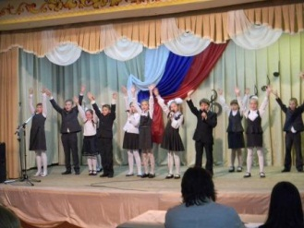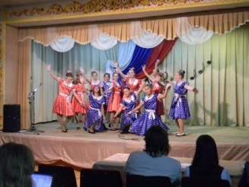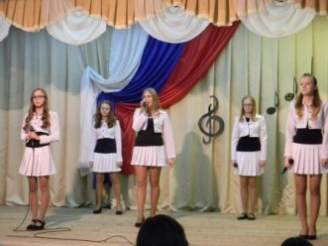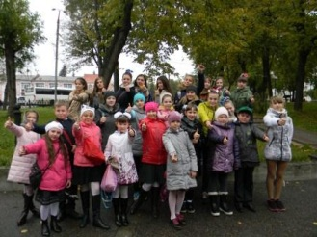
​28.09.2016
И снова в призёрах !!!
28 сентября девять команд учащихся общеобразовательных учреждений 3-4 классов боролись за звание лучших в "Командном зачете ГТО - II ступень". Соревнования проходили на базе школы №5. Наши гимназисты, и мальчики, и девочки заняли II место. Поздравляем юных спортсменов с победой!!!
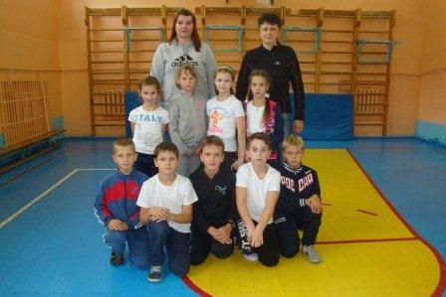
​24.09.2016
Открытие XI городского форума "Юные таланты земли Серпуховской"
24 сентября гимназисты приняли участие в традиционной игре- путешествии "таланты - родному городу", приуроченной Дню города. Учащиеся гимназии достойно прошли все этапы игры и завоевали почетное 3 места среди школ города.
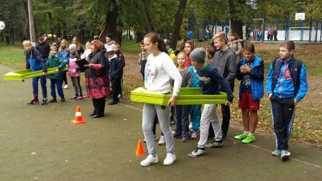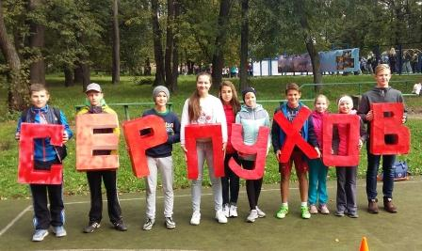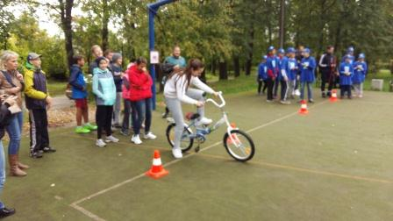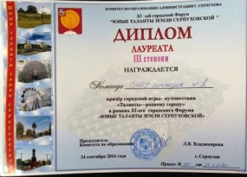
23.09.2016
Сборная команда гимназии 5-6 классов приняла участие в первых городских соревнованиях в новом учебном году. Соревнования приурочены ко дню города Серпухова и открытию спартакиады учащихся города. Ребята проявили командный дух, показали хорошие результаты в подтягивании, понимании туловища за минуту, прыжках в длину с места и беге. Команда девочек заняла 1 место, а мальчики поделили 2-3 место с командой другой школы. Поздравляем ребят с удачным стартом и желаем дальнейших успехов в спорте!
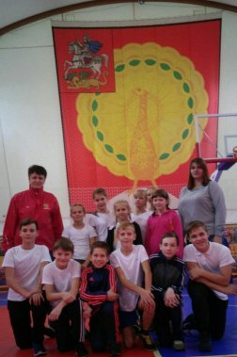
22.09.2016
22 сентября в преддверии Дня города и 90-летия ДОСААФ для учащихся 10 «А» класса прошла встреча с Почетным гражданином города Серпухова, чемпионом мира по штанге Василием Петровичем Зубовым.
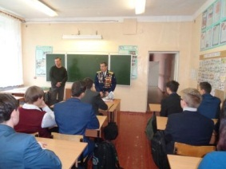

15.09.2016
"Наш выбор - мир без наркотиков!"
В гимназии прошли антинаркотические мероприятия "Наш выбор - мир без наркотиков!", направленные на формирование знаний о вреде наркомании, посредством ознакомительных бесед, анкетирования, спортивных соревнований. Старшеклассники гимназии приняли участие в акции "Скажи наркотикам - НЕТ!".
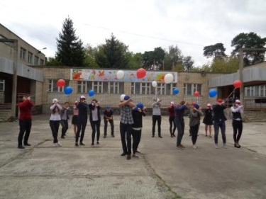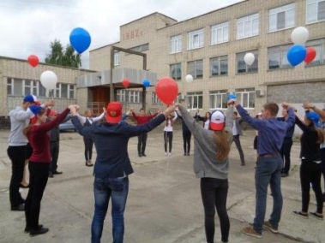
13.09.2016
АНКЕТИРОВАНИЕ РОДИТЕЛЕЙ
В рамках выполнения плана мероприятий по реализации Концепции развития дополнительного образования детей Национальная родительская ассоциация социальной поддержки семьи и защиты семейных ценностей проводит анкетирование родителей по электронному адресу: https://docs.google.com/forms/d/e/1FAIpQLScrK4TI-8M5_2ufz9bGq0vGomndiDZsxKoF4jrMbLMz3JL40Q/viewform.

09.09.2016
День красоты и здоровья
В гимназии стало уже традицией проводить акцию "Витаминка". В этом году в этой акции приняли участие все гимназисты. Цель данной акции - профилактика авитаминоза. Каждый класс представил осеннюю композицию "Дары осени", витаминные столы с осенними фруктами: яблоками, грушами, сливами, арбузами, дынями. Процесс дегустации прошел весело и с аппетитом.
Для учащихся 5 классов активистами гимназического самоуправления был подготовлен и проведен танцевальный флешмоб "Движение, здоровье, красота!".
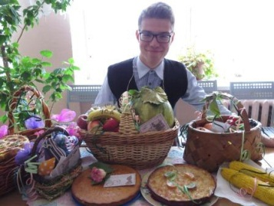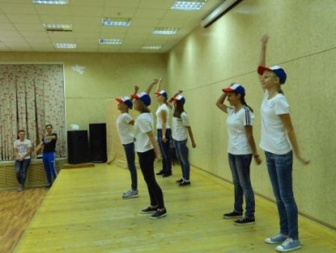
03.09.2016
День памяти и скорби трагических событий Беслана.
День начался с минуты памяти погибших детей и взрослых в школе №1 г. Беслана.
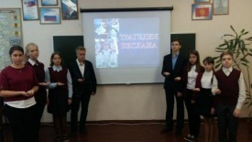
01.09.2016
"ГИМНАЗИЯ ВСТРЕЧАЕТ ДРУЗЕЙ"
1 сентября гимназия распахнула двери для 745 учащихся. На торжественной линейке, посвященной Дню знаний, для 99 первоклассников прозвенел Первый звонок.
Во всех классах гимназии прошел первый урок – урок Мира.
